Муниципальное бюджетное дошкольное образовательное учреждение
Детский сад №12 «Журавлик»
города Рубцовска Алтайского края
658207, Алтайский край, г. Рубцовск ул. Дзержинского, 9
телефон: 5-93-33, 5-92-39, detcad12@mail.ru
ИНН 2209010357; ОГРН 1022200811731

Родительское собрание на тему:
«Возрастные и психологические особенности детей третьего года жизни»

Подготовили:
Лукьянцева Ю.А., воспитатель
Черноруцкая Н.Е., воспитатель

Ребёнок 2-3 лет очень эмоционален, однако его эмоции непостоянны, малыша легко отвлечь и переключить с одного эмоционального состояния на другое. Этому способствуют ритмичное покачивание, подбрасывание, поглаживание и т.п. Маленький ребёнок обучается только тому, что его заинтересовало, и принимает что-то только от того человека, которому он доверяет. В этом отношении очень важно, как проходит адаптация ребёнка к детскому саду и испытывает ли он в группе эмоциональный комфорт.
У детей 2-3 лет недостаточно сформированы механизмы саморегуляции организма. Ощущение физического дискомфорта приводит к резкому снижению эффективности обучения. Дискомфорт может быть вызван тем, что ребёнок не выспался, ему холодно или жарко, он хочет пить или есть, у него что-то болит и т.д. Педагог должен быть уверен, что малыша ничего не беспокоит.
Общение у детей носит ситуативно-личностный характер. Это означает, что каждому ребёнку необходимо индивидуальное внимание воспитателя, индивидуальный контакт с ним. Поэтому занятия кратковременны, построены так, чтобы воспитатель мог говорить понемногу, но с каждым ребёнком в отдельности.
Обучение в этом возрасте происходит и на собственном практическом опыте, и на основе подражания приятному взрослому. При этом ребёнок подражает всему, что делает взрослый, - и хорошему и плохому; и правильному и не правильному.
Сверстник ещё не представляет для малыша особого интереса и рассматривается им как ещё один предмет. Дети играют «рядом, но не вместе». Друг для друга они нередко становятся источниками отрицательных эмоций.
Им присуще наглядно действенное мышление; их интеллектуальное развитие зависит от того, насколько богата окружающая среда, т.е. позволяет ль она разнообразно и содержательно исследовать окружающий мир, манипулируя различными предметами.
Речь находится на стадии формирования; Внимание, мышление, память - непроизвольны.
Социально-эмоциональное развитие: Играет самостоятельно, проявляет фантазию. Любит нравиться другим; подражает сверстникам. Играет в простые групповые игры.
Общая моторика, моторика рук: Учится бегать, ходить на носках, сохранять равновесие на одной ноге. Сидит на корточках, спрыгивает с нижней ступеньки. Открывает ящик и опрокидывает его содержимое. Играет с песком и глиной. Открывает крышки, использует ножницы. Красит пальцем. Нанизывает бусы.
Зрительно-моторная координация: Может крутить пальцем диск телефона, рисует черточки, воспроизводит простые формы. Режет ножницами. Рисует по образцу крест.
Восприятие, предметно-игровая деятельность: Рассматривает картинки. Разбирает и складывает пирамиду без учета величины колец. Выделяет парную картинку по образцу.
Психическое развитие: Слушает простые рассказы. Понимает значение некоторых абстрактных слов (большой-маленький, мокрый-сухой и др.). Задает вопросы "Что это?". Начинает понимать точку зрения другого лица. Отвечает "нет" на абсурдные вопросы. Развивается начальное представление о количестве (больше-меньше, полный-пустой).
Понимание речи: Происходит быстрое увеличение словарного запаса. Понимает сложноподчиненные предложения типа: "Когда мы придем домой, я буду...". Понимает вопросы типа: "Что у тебя в руках?". Слушает объяснения "как" и "почему". Выполняет двухступенчатую инструкцию типа: "Сначала вымоем руки, затем будем обедать".
ВОЗРАСТНЫЕ ОСОБЕННОСТИ ПСИХИЧЕСКОГО РАЗВИТИЯ ДЕТЕЙ 2 – 3 ЛЕТ
На третьем году жизни дети становятся самостоятельнее. Продолжает развиваться предметная деятельность, ситуативно-деловое общение ребенка и взрослого; совершенствуются восприятие, речь, начальные формы произвольного поведения, игры, наглядно-действенное мышление.
Развитие предметной деятельности связано с усвоением культурных способов действия с различными предметами. Развиваются действия соотносящие и орудийные. Умение выполнять орудийные действия развивает произвольность, преобразуя натуральные формы активности в культурные на основе предлагаемой взрослыми модели, которая выступает в качестве не только объекта подражания, но и образца, регулирующего собственную активность ребенка.
Интенсивно развивается активная речь детей. К 3 годам они осваивают основные грамматические структуры, пытаются строить простые предложения, в разговоре со взрослым используют практически все части речи. Активный словарь достигает примерно 1000-1500 слов. К концу третьего года жизни речь становится средством общения ребенка со сверстниками.
В этом возрасте у детей формируются новые виды деятельности: игра, рисование, конструирование.
Игра носит процессуальный характер, главное в ней — действия. Они совершаются с игровыми предметами, приближенными к реальности. В середине третьего года жизни появляются действия с предметами-заместителями.
Появление собственно изобразительной деятельности обусловлено тем, что ребенок уже способен сформулировать намерение изобразить какой-либо предмет. Типичным является изображение человека в виде «головонога» — окружности и отходящих от нее линий.
К третьему году жизни совершенствуются зрительные и слуховые ориентировки, что позволяет детям безошибочно выполнять ряд заданий: осуществлять выбор из двух-трех предметов по форме, величине и цвету; различать мелодии; петь.
Совершенствуется слуховое восприятие, прежде всего фонематический слух. К 3 годам дети воспринимают все звуки родного языка, но произносят их с большими искажениями.
Основной формой мышления становится наглядно-действенная: возникающие в жизни ребенка проблемные ситуации разрешаются путем реального действия с предметами.
Для детей этого возраста характерна неосознанность мотивов, импульсивность и зависимость чувств и желаний от ситуации.
Дети легко заражаются эмоциональным состоянием сверстников. Однако в этот период начинает складываться и произвольность поведения. Она обусловлена развитием орудийных действий и речи. У детей появляются чувства гордости и стыда, начинают формироваться элементы самосознания, связанные с идентификацией с именем и полом. Завершается ранний возраст кризисом 3 лет. Ребенок осознает себя как отдельного человека, отличного от взрослого. У него формируется образ Я. Кризис часто сопровождается рядом отрицательных проявлений: негативизмом, упрямством, нарушением общения со взрослым и др. Кризис может продолжаться от нескольких месяцев до двух лет.
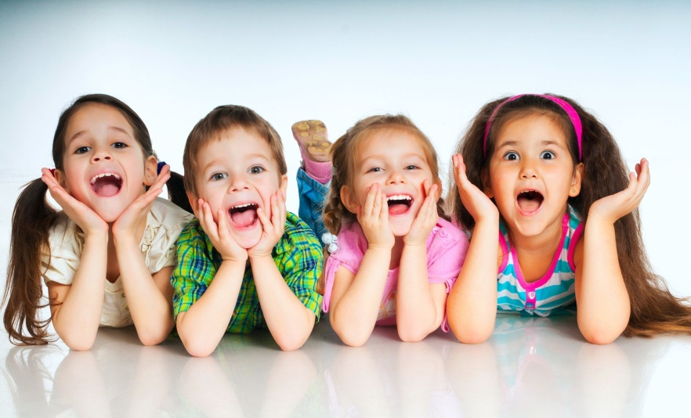
СТРЕМИМСЯ К САМОСТОЯТЕЛЬНОСТИ
КРИЗИС 3 ЛЕТ
Кризис 3 лет – граница между ранним и дошкольным возрастом – один из наиболее трудных моментов в жизни ребенка. Ребенок, отделяясь от взрослых, пытается установить с ними новые, более глубокие отношения. Новая позиция «Я – САМ», возрастание его самостоятельности и активности, требуют от близких взрослых своевременной перестройки. Если же новые отношения с ребенком не складываются, его инициатива не поощряется, самостоятельность постоянно ограничивается, у ребенка возникают собственно КРИЗИСНЫЕ ЯВЛЕНИЯ, проявляющиеся в отношениях со взрослыми (и никогда – со сверстниками).
Для кризиса 3 лет характерны следующие особенности в поведении:
1. Негативизм – ребенок негативно реагирует не на само действие, которое он отказывается выполнять, а на требование или просьбу взрослого. Он не делает что – то только потому, что это предложил ему определенный взрослый человек. Негативизм избирателен: ребенок игнорирует требования одного члена семьи, а с другими достаточно послушен. Главный мотив действия – сделать наоборот, то есть прямо противоположное тому, что ему сказали.
2. Упрямство – это реакция ребенка, который настаивает на чем – то не потому, что ему этого очень хочется, а потому, что он сам об этом сказал взрослым и требует, чтобы с его мнением считались. Его первоначальное решение определяет все его поведение, и отказаться от этого решения даже при изменившихся обстоятельствах ребенок не может. Упрямство – не настойчивость, с которой ребенок добивается желаемого. Упрямый ребенок настаивает на том, что ему не так уж сильно хочется, или совсем не хочется, или давно расхотелось. Допустим, ребенка зовут домой и он отказывается уходить с улицы. Заявив, что он будет кататься на велосипеде, он действительно будет кружить по двору, чем бы его ни соблазняли (игрушкой, десертом, гостями), хотя и с совершенно унылым видом.
3. В переходный период может появиться строптивость. Она направлена не против конкретного взрослого, а против всей сложившейся в раннем детстве системы отношений, против принятых в семье норм воспитания. Ребенок стремится настоять на своих желаниях и недоволен всем, что ему предлагают и делают другие .«Да ну!» - самая распространенная реакция в таких случаях
4. Яркое проявление тенденции к самостоятельности: ребенок хочет все делать и решать сам. В принципе это положительное явление, но во время кризиса приводит к своеволию, что вызывает дополнительные конфликты со взрослыми
5. У некоторых детей конфликты с родителями становятся регулярными, они как бы постоянно находятся в состоянии войны со взрослыми. В этих случаях говорят о протесте – бунте. В семье с единственным ребенком может появиться деспотизм. Ребенок жестко проявляет свою власть над окружающими его взрослыми, диктуя, что он будет есть, а что не будет, может мама уйти из дома или нет и т. д.. Если в семье несколько детей, вместо деспотизма обычно возникает ревность: та же тенденция к власти здесь выступает как источник ревнивого, нетерпимого отношения к другим детям, которые не имеют почти никаких прав в семье, с точки зрения «юного деспота»
6. Обесценивание. Что обесценивается в глазах ребенка? То, что раньше было привычно, интересно и дорого. 3 – летний ребенок может начать ругаться (обесцениваются старые правила поведения), отбросить или даже сломать любимую игрушку, предложенную не вовремя (обесцениваются старые привязанности к вещам) и т. п. Все эти явления свидетельствуют о том, что у ребенка изменяется отношение к другим людям и самому себе. Это важный этап в эмансипации ребенка.

ЧТО ДЕЛАТЬ, ЕСЛИ РЕБЕНОК УПРЯМИТСЯ?
Не придавайте большого значения упрямству. Примите к сведению этот приступ, но не очень волнуйтесь за ребенка. Оставайтесь вовремя приступа упрямства рядом с ребенком и дайте ему почувствовать, что понимаете, как он страдает. Не пытайтесь в это время что – либо внушать вашему ребенку. Ругать в такой ситуации не имеет смысла. Он сильно возбужден и не может вас понять. Будьте в поведении с ребенком настойчивы. Если вы сказали «нет», оставайтесь и дальше при этом мнении.
КАК ПРЕОДОЛЕТЬ КАПРИЗЫ?
* Сначала нужно понять причины капризов и упрямства. Ими могут быть:
- Нарушения режима дня.
- Обилие новых впечатлений.
- Плохое самочувствие во время болезни.
- Переутомление (физическое и психическое).
* Преодолеть капризы можно, если:
- Все члены семьи будут иметь единые требования к ребенку.
- Будут тверды в позиции, дадут понять значение слова «нельзя».
- Научат ребенка хотеть, т.е. вырабатывать настойчивость в достижении цели.
- Будут развивать у ребенка самостоятельность в совместной со взрослыми деятельности.

КРИЗИС ТРЕХ ЛЕТ
Как надо вести себя родителям в период кризиса ребенка трех лет.
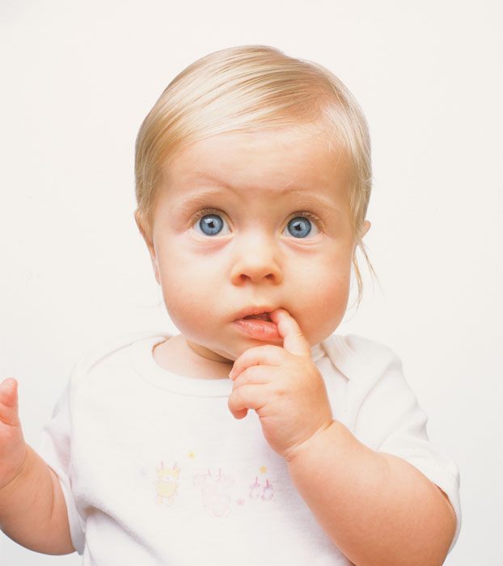
По тому, на кого направлен кризис ребенка трех лет, можно судить о его привязанностях. Как правило, в центре событий оказывается мать. И главная ответственность за правильный выход из этого кризиса возлагается на нее. Запомните, что малыш страдает от кризиса сам.
Но кризис трех лет – это важнейший этап в психологическом развитии ребенка, знаменующий переход на новую ступеньку детства. Поэтому, если Вы увидели, что очень резко изменился Ваш малыш, и не в лучшую сторону, постарайтесь выработать правильную линию своего поведения, станьте более гибкими в воспитательных мероприятиях, расширяйте права и обязанности малыша и в пределах разумного дайте вкусить ему самостоятельность, чтобы насладиться ею.
Знайте, что ребенок не просто не соглашается с Вами, он испытывает Ваш характер и находит в нем слабые места, чтобы воздействовать на них при отстаивании своей независимости. Он по несколько раз в день перепроверяет Вас: действительно ли то, что Вы запрещаете ему, запрещено, а может быть – можно. И если есть хоть маленькая возможность «можно», то ребенок добивается своего не у Вас, так у папы, у бабушек, дедушек. Не сердитесь за это на него. А лучше сбалансируйте правильно поощрение и наказание, ласку и строгость, не забывая при этом, что «эгоизм» ребенка наивный. Ведь это мы, а никто иной, приучили его к тому, что любое его желание как приказ. И вдруг – что-то почему-то нельзя, что-то запрещено, в чем-то отказывают ему. Мы изменили систему требований, а почему – ребенку трудно понять. И он в отместку твердит Вам «нет». Не обижайтесь за это на него. Ведь это Ваше обычное слово, когда Вы воспитываете его. А он, считая себя самостоятельным, подражает Вам. Поэтому когда желания ребенка намного превосходят реальные возможности, найдите выход в ролевой игре, которая с трех лет становится ведущей деятельностью ребенка. К примеру, Ваш ребенок не хочет кушать, хотя голоден. Вы не упрашивайте его. Накройте стол и посадите на стульчик мишку. Изобразите, будто мишка пришел обедать и очень просит малыша, как взрослого, попробовать, не слишком ли горячий суп, и, если можно, покормить его. Ребенок, как большой, садится рядом с игрушкой и незаметно для себя, играя, вместе с мишкой съедает полностью обед. В 3 года самоуважению ребенка льстит, если Вы звоните лично ему по телефону, шлете письма из другого города, просите его совета или делаете ему какие-нибудь «взрослые» подарки типа шариковых ручек, для письма. Для нормального развития малыша желательно во время кризиса трех лет, чтобы ребенок ощущал, что все взрослые в доме знают, что рядом с вами не малыш, а равный им товарищ и их друг.
Как не надо вести себя родителям во время кризиса ребенка трех лет
* Постоянно ругать и наказывать ребенка за все неприятные для Вас проявления его самостоятельности
* Не говорить «да», когда необходимо твердое «нет». Не пытаться любыми путями сгладить кризис, помня, что в дальнейшем у ребенка может повыситься чувство ответственности.
* Не приучать малыша к легким победам, давая довод для самовосхваления, потому что потом любое поражение для него станет трагедией. И в то же время не подчеркивать свою силу и превосходство над ним, противодействуя ему во всем, – это приведет чуть позже или к безразличию во всем, или к разным видам завуалированного мщения исподтишка. Запомните, все, что происходит с нашим ребенком, мы рассматриваем и оцениваем с позиции взрослого, а не его, многое не понимая при этом. Большинство родителей пугаются кризиса только потому, что им не с кем сравнивать своего малыша.

